REPERCUSIUNI ÎN PROCESUL DE TRANSFORMARE, REDEFINIRE ȘI AFIRMARE A IDENTITĂȚII SPAȚIULUI DELTEI DUNĂRII PRIN VALORIFICAREA POTENȚIALULUI TURISTIC

Abstract
Lucrarea de faţă evidenţiază aspecte asupra stadiului atins de câteva dintre direcţiile de dezvoltare posibile a turismului din Delta Dunării, stabilite în diverse studii şi cercetări, precum şi sugestii în eliminarea disfuncţiilor sau pentru atingerea cu succes a acestora. Rezultat din ideea că turismul în Rezervaţia Biosferei Delta Dunării produce beneficii şi costuri, planificarea şi dezvoltarea au fost stabilite de către actorii principali să ţintească către obţinerea unui avantaj din interesul arătat de turişti pentru a îmbunătăţi oportunităţile economice, a proteja patrimoniul natural şi cultural, a îmbunătăţi calitatea vieţii tuturor celor aflaţi pe arealul acesteia.

Cuvinte cheie: principală destinaţie turistică, unităţi de cazare turistice, forme de turism, comunitate locală, dezvoltare durabilă

Clasificare JEL: Q26, Z10

1. Introducere
Pentru statele cu stabilitate politică şi un grad extrem de ridicat de urbanizare şi industrializare, spaţiul rural şi/sau ariile naturale protejate nu mai sunt demult o necunoscută în ceea ce priveşte valorificarea cu succes a potenţialului turistic. Situaţia este total diferită în cazul statelor post-comuniste şi de curând intrate în Uniunea Europeană care sunt rămase în urmă din acest punct de vedere, situându-se la nivelul abordărilor teoretice, în domeniul elaborării de fel de fel strategii, planuri etc. şi asigurării viabilităţii, prin implementarea acestora, în ceea ce priveşte turismul durabil, ecoturismul şi turismul rural, în scopul eficientizării economice a spaţiilor menţionate prin turism.
Însă, în cazul ţării noastre prin conştientizarea rapidă a situaţiei şi prin eforturi susţinute ale actorilor implicaţi (persoane sau grupuri de persoane, părţi interesate, strâns legate de o companie, o organizaţie, un proiect, un eveniment etc.) considerăm că s-a depăşit acest nivel. Vectorii activi din domeniul turistic au ca sarcină concretă dezvoltarea turismului, optimizarea lui şi obţinerea de plus valoare din această activitate.
Mergând pe ideea precizată, pe lângă statistici şi diverse lucrări din literatura de specialitate consultate, pe lângă diverse planuri şi strategii de dezvoltare la nivel României („Strategia naţională de dezvoltare a ecoturismului în România” (www.mdrl.ro), elaborată în 2009, „Strategia naţională pentru dezvoltarea durabilă a României” (strategia.ncsd.ro), publicată în 2008, „Planul naţional de dezvoltare 2007-2013” (www.oirposdru-vest.ro) elaborat în 2008, „Master Planul pentru turismul naţional al României 2007-2026”) etc., ne-au atras atenţia direcţiile de dezvoltare posibilă a turismului specificate pe larg în “Planul strategic pentru dezvoltarea turismului durabil în Delta Dunării” (www.ddbra.ro).
Pornind de la acestea, o serie de aspecte ne-au determinat să ne focalizăm atenţia asupra stadiului unora dintre direcţiile de dezvoltare posibile, chiar dacă planul s-a finalizat în prima parte a anului 2009, cum ar fi:
- Delta Dunării este considerată una dintre destinaţiile turistice ale României, conform clasificării destinaţiilor turistice la nivel naţional, în baza de date a Institutului Naţional de Statistică (statistici.insse.ro), sub denumirea de Delta Dunării, inclusiv oraşul Tulcea;
- Delta Dunării este încadrată în „Strategia naţională de dezvoltare a ecoturismului din România” (www.mdrl.ro) ca una dintre principalele eco-destinaţii din România, şi anume Rezervaţia Biosferei Delta Dunării şi Dobrogea;
- Delta Dunării este singura destinaţie turistică a României care se suprapune în totalitate Rezervaţiei Biosferei Delta Dunării (socotind noţiunea de destinaţie turistică după INSSB);
- Rezervaţia Biosferei Delta Dunării a fost legal concepută încă de la înfiinţare să constituie şi un model de dezvoltare a comunităţilor umane în armonie cu mediul natural, avându-se în vedere prezenţa aşezărilor umane în perimetrul rezervaţiei (www.ddbra.ro);
- Delta Dunării are valoare de unicat prin existenţa patrimoniului natural;
- Delta Dunării pare a fii singura destinaţie turistică cu cele mai multe proiecte şi programe în curs de derulare sau aflate în faza de studiu de fezabilitate şi prin care se derulează o serie de lucrări şi acţiuni de importanţă socio-economică pentru localităţile de pe teritoriul RBDD, cu participarea consiliilor locale, a diferiţilor agenţi economici specializaţi în lucrările privind infrastructura tehnico-edilitară în special, precum şi proiecte realizate prin surse asigurate de la Banca Europeană de Investiţii şi Guvernul României sau cu fonduri provenite din programe externe precum PHARE sau SAPARD.

2 Faza de debut a ieşirii din anonimat pe direcţia creşterii numărului de turişti

Cu toate că de cca 20 de ani Delta Dunării este declarată rezervaţie a biosferei de către Guvernul României, hotărâre confirmată apoi de Parlamentul României prin Legea nr. 82/1993, şi cu toate că valoarea universală a rezervaţiei a fost recunoscută prin includerea acesteia în reţeaua internaţională a rezervaţiilor biosferei (1990), în cadrul Programului "Omul si Biosfera" (MAB), lansat de UNESCO în 1970 (www.ddbra.ro) , se pare că impulsul a fost dat în ultimii ani în afirmarea spaţiului prin turism şi reuşita racordării pe piaţa turistică europeană.
Poziţionată sub nivelul celorlalte destinaţii, Delta Dunării a început să înregistreze un succes remarcabil vis-a-vis de alte destinaţii turistice în ceea ce priveşte sosirile turiştilor pe destinaţii şi tipuri de turişti (a se consulta https://statistici.insse.ro/shop/).
Se semnalează pe ansamblu o creştere în totalul sosirilor turiştilor din ultimul deceniu, semnificative fiind creşterile anuale (v. Fig 1), generate şi de aportul inserţiei fluxurilor turistice din afara ţării mai ales după 2006, iar când România devine membră UE deţine chiar o poziţie privilegiată din totalul destinaţiilor turistice (locul doi după ”Bucureşti şi oraşele reşedinţă de judeţ, exceptând Tulcea”) în acest sens (sosiri turişti străini); de exemplu în anul 2011 numărul turiştilor străini a fost de aproximativ 40% faţă de numărul turiştilor români sau cu puţin peste ¼ din numărul total de turişti. Cu circa 95% turişti străini se desfăşoară turismul organizat pe trasee stabilite anual şi într-un procent mic cu turişti români, turismul neorganizat, individual, se practică, totuşi, cu autorizaţie şi în locurile bine stabilite de Administrarea Rezervaţiei Biosfera Delta Dunării (ARBDD)(Gâștescu și Știucă, 2008). Trebuie menţionat că turismul se desfăşoară, cu precădere, în zonele economice, unde se găsesc şi amenajările şi dotările corespunzătoare, şi este strict interzis în ariile strict protejate (exceptând monitoringul şi cercetarea ştiinţifică) şi redus mult în zonele tampon (Gâștescu și Știucă, 2008).

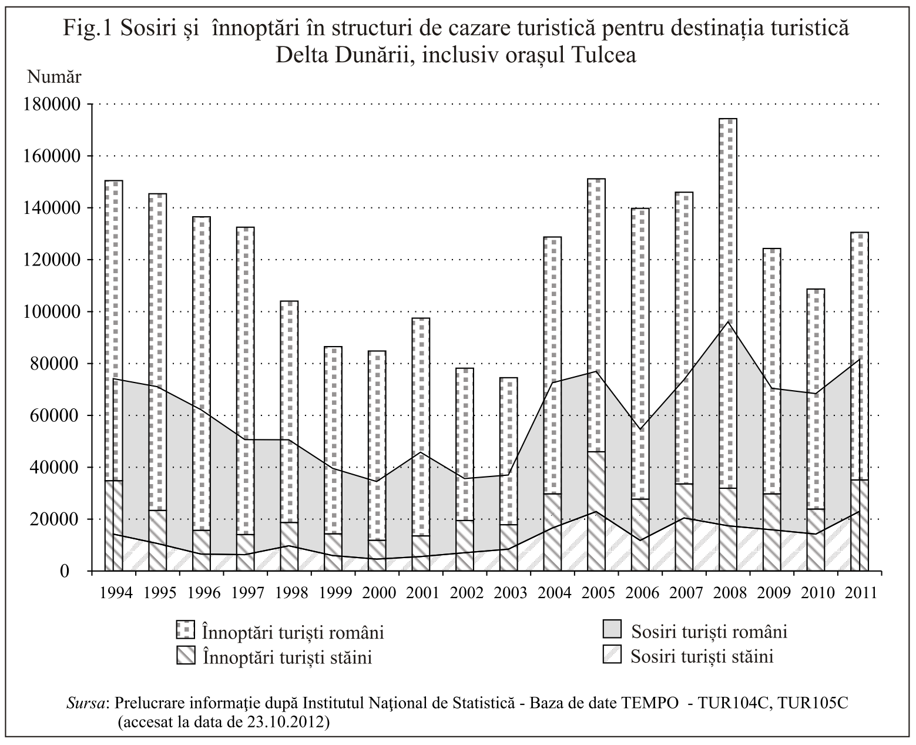

Dar, indiferent de performanţa la care va ajunge turismul, aplicarea corectă a principiul dezvoltării durabile, cel al ecoturismului ca formă distinctă de turism menită să respecte integritatea peisajelor naturale, a biodiversităţii ecologice (în concordanţă cu cerinţele anumitor segmente de turişti, care doresc să îşi petreacă vacanţa/timpul liber în natură), caracteristicile eco-pedohidrografice ale spaţiului frânează pe de altă parte creşterile spectaculoase reflectate în statistici în ceea ce priveşte circulaţia turistică, ca de altfel şi structurile de primire turistice, făcând imposibilă ridicarea acestei destinaţii la nivelul unor destinaţii turistice din România. Din punct de vedere funcţional, ecoturismul pe piaţa de desfacere se desfăşoară cu precădere individual sau la o scară mică (grupuri până la 25 turişti şi hoteluri cu mai puţin de 100 de paturi) şi este realizat prin tour-operatori mici şi mijlocii în zone naturale; are o componentă educativă şi se folosesc ghizi locali specializaţi (Epler Wood, 2002). De asemenea, ca în alte destinaţii eco-turistice de la nivel mondial, limitele de construire sunt restricţionate, în primul rând guvernele sunt responsabile pentru planificarea, elaborarea politicii şi zonarea care ajută la asigurarea faptului că în asemenea destinaţii nu se construieşte excesiv (Epler Wood, 2002). Probabil că prin noul proiect lansat “DanubeParks” se va ştii capacitatea de suport a Rezervaţiei în ceea ce priveşte turismul (www.capital.ro).
Delta Dunării a ajuns într-un stadiu ceva mai avansat al activităţii turistice după un orizont lung de timp, chiar şi încercat de eşuări, graţie multor încercări la diferite niveluri, individuale sau colective, cu responsabilitate publică sau privată, pe concentrarea atenţiei pe activitatea turistică şi turist. S-a urmărit permanent criteriul dezvoltării durabile a resurselor naturale având în vedere obiective strategice permanente cu privire la conservarea şi utilizarea eficientă şi echilibrată a resurselor regenerabile (apa, flora şi fauna). Se impune să semnalăm primele acţini pe cale legală, când se declară prin Ordinul Ministrului Turismului nr. 744/16 iulie 1973 în mod experimental 13 sate turistice, printre care şi Mahmudia şi Murighiol din Delta Dunării, şi aceasta la scurt timp după ce România (anii '70) “semnează”, cum s-ar spune, pentru începutul turismului rural prin promovarea unui program turistic de către O.N.T Carpaţi – Bucureşti (Glăvan, 2003).

3 Selecţia în reţeaua de tipuri de unităţi de cazare şi furnizarea de servicii de cazare corespunzătoare

Din analiza cuantificării unor serii de date statistice asupra structurilor de primire cu funcţii de cazare turistică (tipuri, capacitate, grad de confort) începând cu 1994, inclusiv cele reproduse în fig 2, corelată cu situaţia din teren, aşa cum a fost percepută de noi, conferă o situaţie imprimată de motivaţii venite atât din interior (ce ţin şi de comunităţi), cât şi din exterior (se includ şi preferinţele turiştilor). S-a asigurat treptat pentru un orizont de timp de aproape 20 ani selecţia şi redimensionarea, situaţie care credem că se va accentua în perspectivă, aducând totodată structura de cazare la standardele impuse, prin aplicarea recomandărilor din 2003 de către Organizaţia Mondială a Turismului autorităţilor naţionale în turism de a sprijini implementarea sistemului de certificare în vederea realizării unui turism durabil care răspundă specificului naţional, dar să aibă la bază pe cel valabil pe plan internaţional; nici în 2008 nu se stabilise un sistem de certificare în ecoturism (Talabă, Talpaș et al, 2008), cu toate că existau deja sisteme de certificare în domeniu, unele generale şi globale, altele locale şi specializate.
Aici, pe lângă restricţionările în limitele de construire ca eco-destinaţie mai intervin şi caracteristicile morfo-pedo-hidrografice ale spaţiului deltaic. Unităţile de cazare nu sunt de mari dimensiuni (www.ddbra.ro), excepţie făcând cele din oraşul Tulcea (hoteluri cu mai mult de 20 de camere, pensiuni şi moteluri cu mai mult de 10 camere), înălţimea maximă de 10 m, echivalentul a 3 nivele, dintre care unul mansardă sau acoperiş, cu excepţia edificiilor cu caracter de unicat.
Există varietate în reţeaua de unităţi de cazare turistică (v. fig.2). Este constituită din majoritatea tipurilor de unităţi existente la nivelul României, conform legislaţiei în vigoare, ca efect al unui „joc” în menţinerea unora cu toate fluctuaţiile posibile în număr, capacitate şi confort, şi includerea şi excluderea altora, evidenţiindu-se în ultima perioadă pensiunile agroturistice, pensiunile turistice şi vilele turistice în topul preferinţelor turiştilor.
De exemplu, spre deosebire de pensiunile turistice cele agroturistice sunt înregistrate după 1999 , moment ce coincide şi cu măsurile luate la nivel legislativ cu privire la dezvoltarea turismului românesc, a revigorării satului românesc prin turismul rural; în seriile de date ale Institutul Naţional de Statistică pensiunile urbane s-au redefinit recent în pensiuni turistice, iar pensiunile agroturistice cuprind pensiunile rurale şi cele agroturistice. Tendinţa de creştere a numărului lor, a capacităţii de cazare în funcţiune şi a confortului în localităţile din zona braţului Sf Gheorghe şi a oraşului Tulcea, unde accesul este lesnicios cu mijloace de transport auto, ne determină să ne menţinem ideea afirmată de noi şi cu alte ocazii (Soare, Zugravu et al, 2011), că pensiunea agoturistică este unitatea de cazare din spaţiul rural ca element în promovarea valorii culturii locale şi dezvoltării economiei rurale. Acolo unde localnicii au devenit acţionari şi proprietari de pensiuni agroturistice acestea sunt o alternativă la micşorarea veniturilor agricole şi a celor din pescuit şi piscicultură, oferind vizitatorilor o experienţă naturală şi rurală, şi la creşterea venitului mediu lunar/gospodărie de pe urma agroturismului; sunt în
cadrul Deltei mici ferme cu profil mixt ale proprietarilor de terenuri agricol.

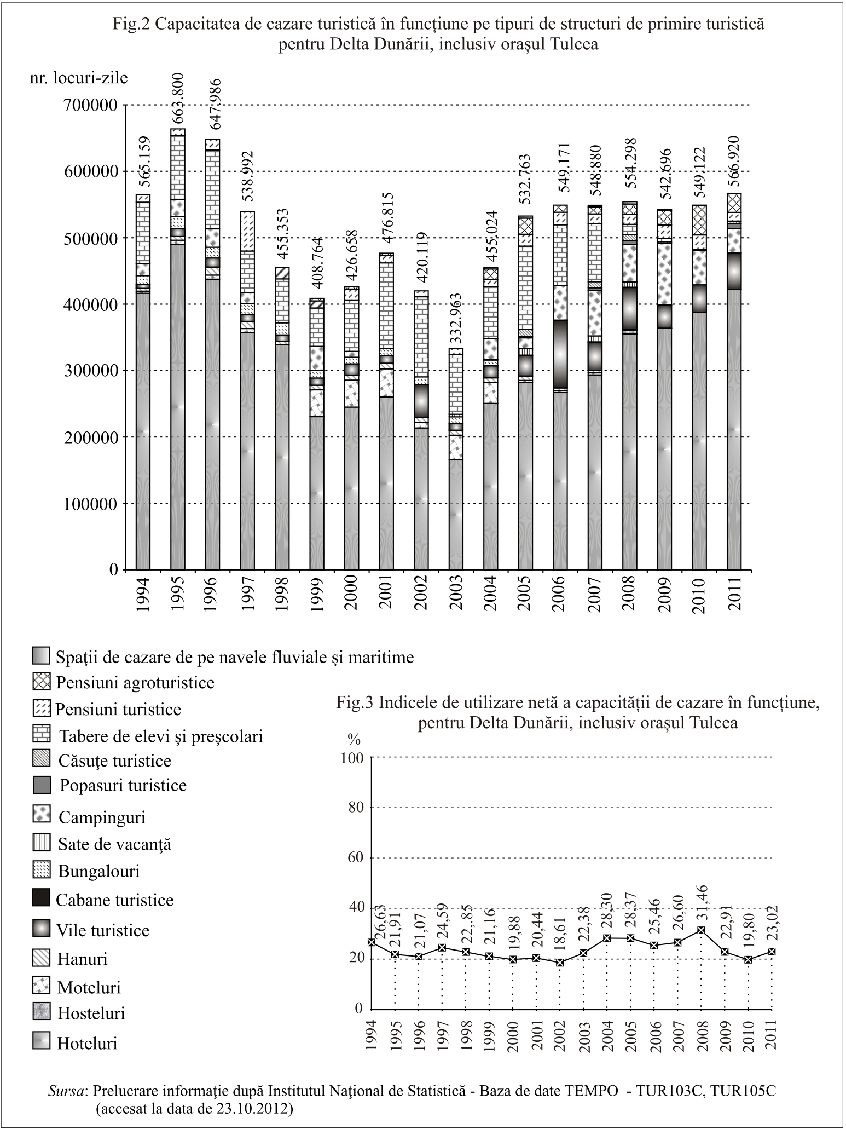

Acestea implică şi forţa de muncă feminină, pe lângă cea masculină. Multe studii de specialitate au arătat că munca femeii este esenţială pentru supravieţuirea gospodăriilor agricole, un domeniu tradiţional de condus de către femei, axat pe promovarea valorilor culturii locale şi a protejării mediul.
Creşterea cerinţelor, a atractivităţii spre acest gen de unităţi de cazare e dată şi de faptul că antreprenorii inventivi şi-au ridicat pensiuni în armonie cu mediul local, folosind materiale locale şi proiectări indigene, permiţând turiştilor să stea într-un confort relativ ridicat bucurându-se de oportunităţile de a vedea chiar magnifica faună ”din pragul uşii”. Sprijin primesc antreprenorii din partea Asociaţiei Naţionale a Turismului Rural, Ecologic şi Cultural (ANTREC), un consorţiu de marketing al cazării rurale, prin implicarea în promovarea a 92 de pensiuni din cele 126 pentru judeţul Tulcea (www.cazarelapensiune.ro).
Spaţiile de cazare de pe navele fluviale şi maritime sunt în preferinţele turiştilor străini, cel puţin aşa arată statistica la nivelul ţării, şi sunt reduse la număr în statistici faţă de ce prezintă realitatea pentru Delta Dunării, de aici decurgând dificultatea unei aprecieri corecte; cu mulţi ani în urmă nici nu figurau în baza de date, chiar dacă făceau obiectul unei activităţi turistice reduse.
Diminuarea capacităţii de cazare în funcţiune pentru taberele de elevi şi preşcolari, ţinând seama că educaţia pentru mediu se învaţă din şcoală, nu pare o soluţie în direcţia dezvoltării durabile.

4. Mărirea duratei de şedere şi creşterea indicelui de utilizare netă a capacităţii de cazare în funcţiune

Găsirea de noi idei, socotite factori de succes în dezvoltarea turismului, acompaniată de „selecţia riguroasă” şi asigurarea de servicii la nivelul standardelor europene (confortul, alimentaţia) pot conduce la ridicarea gradului de utilizare netă a capacităţii de cazare în funcţiune şi a măririi duratei de şedere.
Faptul că perioada 2003-2009 indică valori ceva mai mari ale utilizării nete a capacităţii de cazare în funcţiune faţă de restul perioadei analizate (v. fig 3 „Indicele de utilizare netă a capacităţii de cazare din Delta Dunării, inclusiv oraşul Tulcea), cu toate că aceasta este extrem de mică sub 30%, denotă o uşoară revigorire a situaţiei (insignifiantă dar există), reflectată şi în durata perioadei de şedere, cu un maxim pentru anul 2008. Deocamdată durata de şedere a turiştilor rămâne în jur de 2 zile, aspect evident chiar din graficul anexat, numărul total al înnoptărilor fiind în general de cca 2 ori mai mare decât totalul sosirilor (v. fig.1...). Apare o tendinţă de mărire a duratei de şedere care vine din partea turiştilor străini.
Există şanse sporite în satisfacerea motivaţiilor diverselor grupuri de potenţiali turişti români şi străini (tineri, cupluri vârstnici, turişti high-street, aventurieri foarte experimentaţi şi educaţi etc) interesaţi de peisaje naturale, recreere, circuite, sporturi, istorie/patrimoniu cultural, caracteristici locale şi gastronomie, peisaje şi mediu rural, vacanţe tip city-brake etc. care să influenţeze calitatea ofertei turistice şi diversificarea acesteia, aşa cum se arată şi în „Planul Strategic pentru dezvoltarea turismului durabil în Delta Dunării”. Un plus în asigurarea motivaţiilor poate fi dat şi de refacerea funcţiilor ecologice ca urmare a deteriorării habitatelor naturale ale Deltei Dunării, situaţie care atrage după sine şi dezvoltarea resurselor tipice zonei şi activităţilor tradiţional economice ale populaţiei locale - pescuitul, vânătoarea, recoltarea stufului, păşunatul şi recreerea (www.ddbra.ro). Cu cât aceste resurse sunt mai variate şi mai complexe, dar mai ales nealterate de activităţile antropice, cu atât interesul turistic pentru ele este mai mare, iar activităţile turistice pe care le generează sunt mai valoroase şi mai atractive, răspunzând multor motivaţii turistice. (www.mdrl.ro)
Convingerea turiştilor să stea mai mult decât probabil să repete experienţa ar reprezenta succesul comunităţilor din Delta Dunării. Este foarte important ca aceştia să înțeleagă și să promoveze motivaţia care îi aduce pe turiști din oraș aici.
Constatările de la nivel mondial consideră o normalitate ca o comunitate să aibă succes trebuie să fie mai mult o destinație decât un loc de popas, iar cheia de a pune la punct un pachet turistic de succes este să existe acea comunitate care depune eforturi pentru atrage turiștii (Wilson, Fesenmaier et al, 2001). În acest sens, comunitățile care au avut succes în a-i face pe turiști să viziteze, să stea, să cheltuiască bani și chiar să se întoarcă în acel loc au acționat, au pus la punct pachete turistice de succes, au dezvoltat atracții turistice de înaltă calitate implicând autoritățile locale şi zona înconjurătoare (chir și prin campanii de înfrumusețare), au creat amestecul potrivit de afaceri pentru turism incluzând, cazare adecvată, restaurante, grup de atracții turistice pentru a-i face pe turiști să stea, și magazine unde turiștii să poată poată cheltui banii. Aceste comunități au lucrat pentru a menține afaceri și atracții turistice, adresate unor anumite grupuri de turiști, în special familii și indivizi de clasă medie-superioară cu venituri disponibile relativ mari. Au încercat să pună la un loc atracții turistice individuale, cum ar fi vânatul, pescuitul, plimbarea cu barca, golful și canotajul. Totodată au lucrat pentru a sponsoriza evenimente speciale legate de atracțiile turistice locale, cum ar fi turnee de pescuit pentru comunități cu atracții turistice de recreere în exterior și festivaluri istorice pentru orașe cu situri istorice. Aceste evenimente au ajutat la promovarea turismului local ca și pachet.
Ca urmare prin acţiunile comunităţii, dar şi ale celorlaţi actori implicaţi, se pot atinge şi obiectivele LDSC 3 (Crearea condiţiilor de creştere economică şi de generare a locurilor de muncă, una dintre cele 4 Linii Directoare Strategice ale Comunităţii din Programul Naţional Strategic de Dezvoltare Rurală) (www.madr.ro) prin măsura intitulată Renovarea, dezvoltarea satelor, îmbunătăţirea serviciilor de bază pentru economia şi populaţia rurală şi punerea în valoare a moştenirii rurale, propusă în cadrul obiectivului strategic „Creşterea atractivităţii zonelor rurale” prin dezvoltarea turismului.
Dezvoltarea formelor de turism existente, anunţate şi admise ca practicate pe teritoriul Rezervaţiei Biosferei Delta Dunării de către Administraţia Rezervaţiei Biosferei Delta Dunării (www.ddbra.ro) (turismul pentru odihnă şi recreere, turismul de cunoaştere - itinerant, turismul specializat – ştiinţific, turismul rural, turismul pentru practicarea sporturilor nautice, foto-safari, programe speciale pentru tineret pentru cunoaşterea, înţelegerea şi preţuirea naturii, turism pentru practicarea pescuitului sportiv şi vânătoarea sportivă) sau aplicarea celor abia propuse, cu adresabilitate altor segmente de piaţă, mai bogate şi mai interesate constituie o altă alternativă. Ca dezvoltare, pe baza unei evaluări calitative şi a importanţei economice sustenabile a turismul în “Planul strategic pentru dezvoltarea turismului durabil în Delta Dunării” (www.ddbra.ro), se propune necesitatea de a se concentra activităţile pentru destinaţia Rezervaţia Biosferei Deltei Dunării şi judeţul Tulcea pe turism recreaţional, cu acordarea de prioritate pe turismul rezidenţial de scurtă durată, organizat sau neorganizat. Accentul cade pe această formă probabil datorită existenţei unei “flote” private de ambarcaţiuni de agrement, chiar dacă cunoaşterea dimensiunii acesteia nu este la îndemâna, lipsind din datele statistice ale INSSE.
Master Planul Deltei Dunării (mmediu.ro) (finalizat în 2009) surprinde: agroturismul la Bâlnenii de Sus (com. Mahmudia, prin păstrarea caracterului rezidenţial şi extinderea zonei de locuire la est şi a existenţei micilor ferme cu profil mixt ale proprietarilor de terenuri agricole), Uzlina (com. Murighiol), satul Caraorman, Mila 23, C.A Rosetti şi Periprava (ambele în com. C.A Rosetti), Letea, Sfiştofca, Ilganii de Sus, Tudor Valdimirescu (suburbia municipiului Tulcea); turismul de litoral sau balnear pentru pentru Sulina şi Sf Gheorghe (se propune o mică staţiune, în extravilanul localităţii), pescuitul sportiv la Maliuc (com Maliuc), şi ecoturismul, în genere pentru aşezările menţionate ca în cazul agroturismului, inclusiv Sulina. Şi prin “Programul anual de dezvoltare a destinaţiilor, formelor şi produselor turistice ce vizează realizarea mai multor obiective cu privire la planificarea şi dezvoltarea ecoturismului” la nivelul ţării se perfectează cadrul de aplicare a ecoturismului pentru spaţiul în analiză.
Delta Dunării are de câştigat, deoarece se ştie că cu cât resurse unui spaţiu sunt mai variate şi mai complexe, dar mai ales nealterate de activităţile antropice, cu atât interesul turistic pentru ele este mai mare, iar activităţile turistice pe care le generează sunt mai valoroase şi mai atractive, răspunzând multor motivaţii turistice. (www.mdrl.ro)

5. Încurajarea comunităţilor locale şi valorizarea propriului patrimoniu local

Devin un succes efectele acţiunilor de încurajare a celor cca 25 de comunităţilor locale prin participarea activă de a proteja, conserva şi de a crea valoare economică propriului patrimoniu local şi regional şi de a transmite noii generaţii de consumatori de turişti propriile valori culturale, reconstrucţia ecologică şi acţiunile de conservare ale spaţiului la care iau parte prin utilizarea sustenabilă a resurselor. Încurajarea, sub diverse forme, poate constitui și o alternativă de păstrate a tinerilor în zonele rurale dacă ei ating condiții de bunăstare comparabile cu situația în care ei ar migra (Calado, Rodrigues et al, 2011).
Fiecărei comunităţi i se oferă şanse egale de „manifestare” în etalarea moştenirii culturale, ca marcă a identităţii şi ca trăsătură distinctivă a unui grup social, deci a unei localităţi, deşi poate fi vorba de un obiect, un monument, un meşteşug moştenit sau o reprezentare simbolică.
Patrimoniul cultural al spaţiului are o încărcătură istorică şi dinamică ce ţine în primul rând de importanţa Dunării şi a gurilor Dunării în traficul comercial internaţional ca zonă de “ciocnire” a intereselor marilor puteri ale lumii din ultimele secole (a instalării la mijlocul secolului al XIX-lea a Comisiei Europene a Dunării şi înfiinţarea şi dezvoltarea oraşului actual Sulina, de poziţia geografică a porturilor în cadrul Principatelor Româneşti, azi Galaţi şi Brăila, în proximitatea Mării Negre ca verigi de legătură în traficul de mărfuri şi de statutul de porto-franco al acestora, de existenţa consulatelor şi viceconsulatelor, etc.), şi în al doilea rând de prezenţa multitudinii etniilor (turcă, greacă, ruso-lipoveană, ucrainiană etc) şi a statutului lor religios, tocmai ca urmare a poziţiei şi funcţionării spaţiului analizat ca poartă de intrare spre est în interiorul continentului european, ca loc de tranzit şi adăpost/refugiu în extremitatea sud-vestică a Rusiei.
De exemplu, menţinerea sau restabilirea organizării celor mai importante festivaluri culturale, a tradiţiilor sau evenimentelor cu specific local, în care este implicată comunitatea locală rezultă şi din consultarea mai multor surse (site-urile primăriilor, site-ul Descoperă Delta Dunării.ro) (www.info-delta.ro). Se poate pedala pe această direcţie de dezvoltare şi mai mult cu toate că oportunităţi există din plin; cele mai importante sunt lipsite de “ecou”, nu sunt promovate încât impactul să fie mai mare, cele din spaţiul rural au caracter mai mult religios, nu există o concentrare a acestora suprapusă pe perioada caldă a anului când turismul se află în plină desfăşurare, lipsesc cele care ar pune în evidenţă mai bine caracteristicile distincte ale etniilor (port, muzică şi dans, gastronomie pe baza resurselor naturale obţinute din vânat şi pescuit).
Chiar și patrimoniul culinar din zonele rurale corespunde memoriei întregului grup, rădăcinilor ei care generează un sentiment de apartenență la aceasta zona particulară, investind-o cu valoare. Abilitățile și practicile culinare pot ca urmare diferenția o zonă de o alta și sunt o parte integrantă a construcției individuale, colective și teritoriale. (Bessière, 1998)
Este unanim recunoscut şi acceptat faptul că unele localităţi dispun de o comunitate crescută de ruşi-lipoveni, care dintr-un mod de viaţă străvechi reuşeşte să definească un brend în gastronomie la nivelul României pentru acest spaţiu pe seama preparării peştelui, aidoma multor situaţii şi spaţii la nivel european.
Totuşi sunt paşi mici, dar vizibili, faptul că populaţia locală acceptă acordarea posibilităţii integrării viziunii sale în procesul dezvoltării durabile a turismului, deci de sarcini şi responsabilităţi, devenind mai mult decât un simplu „observator” în procesul de dezvoltării turismului. Reuşita va fii mai mare când devine un interes colectiv în valorificarea patrimonial cultural şi când un număr mai mare de comunități îl revendică, îl apară și îl apreciază, văzându-l ca pe o sursă de venit, o etichetă și un instrument de dezvoltare locală.

6. Concluzii

Rezultatul care se întrezăreşte ca urmare a eforturilor şi acţiunilor întreprinse şi chiar în stadiul de propunere face ca Destinaţia turistică Delta Dunării şi oraşul Tulcea sa devină o destinaţie turistică durabilă, singura de altfel la nivelul ţării. Şi acesta numai în condiţiile în care administraţia destinaţiei se va face în continuare într-o manieră durabilă, în condiţiile în care va fi controlat eficient procesul de management al destinaţiei turistice în vederea luării deciziilor corecte pentru a face destinaţia turistică atractivă, să protejeze natura şi individualitatea culturală a populaţiei locale şi să deci să furnizeze oportunităţi de dezvoltare a turismului în limitele unei dezvoltări responsabile.
Sunt încă disfuncţii care decurg din nivelul de conştientizare corectă a beneficiilor turismului de către comunităţile locale din mediul rural, generate în primul rând de educaţie şi gradul de cultură al acestora (chiar şi la nivelul factorilor de decizie locali - primării şi prefecturi), din fluctuaţiile forţei de muncă cu grad ridicat de cultură capabilă să înţeleagă fenomenul turistic în profunzimea lui şi problemele de mediu, din nepăsarea manifestată de unii indivizi ai comunităţilor cu potenţial de reuşită, din atitudinea ostilă a unor indivizi din comunităţi faţă de Administraţia Rezervaţiei Biosferei şi guvern, ca urmare a restricţiilor unor activităţi economice specifice acestor zone, şi a lipsei stimulentelor compensatorii, din gradul de acoperire extrem de mic a calităţii vieţii la nivelul tuturor comunităţilor şi asigurării turiştilor confortul necesar prin acoperirea de 100% a îmbunătăţirilor cu caracter edilitar (fără a mai se folosi aşa zisa “apă potabilă” direct din Dunăre) şi a asigurării serviciilor de calitate din toate structurile de primire turistică.

Bibliografie

- Bessière J. (1998), Local Development and Heritage: Tradițional Food and Cuisine as Tourist Attractions in Rural Areas, Sociologia Ruralis Volume 38, No. 1, pp 21-34.
- Calado L., Rodrigues A., Silveira P., Dentinho T. (2011), Rural Tourism Associates with Agriculture as an Economic Alternative for the Farmes, European Journal of Tourism, Hospitality and Recreation, vol. 2, Issue 1, pp.155-174.
- Epler Wood M. (2002) Ecoturism: principles, practices & policies for sustainability, United Nations Environment Programme, first edition, UNEP http://200.46.218.164/eficienciarecursos/documentos/Ecotourism1.pdf
- Gâştescu P., Ştiucă R. (2008) Delta Dunării- rezervaţie a biosferei, CD PRESS, Bucureşti.
- Glăvan, V. (2003) Turism rural·Agroturism·Turism durabil·Ecoturism, Editura Economică, Bucuresti.
- Soare I., Zugravu A., Costachie S. Rural Tourism in Romania – Evolutions and Discontinuities, Journal of Tourism, no 12, 2011, pp.66-71.
- Talabă I., Talpaş J., Haller A.-P., Ungureanu D. (coordonatori), (2008) Turismul rural românesc, actualitate şi perspective, vol. II, Editura Performantica, Iaşi, pp.78-82.
- Wilson S., Fesenmaier D.R., Fesenmaier J., Van Es C. (2001), Factors for Success in Rural Tourism Development, Journal of Travel Research, Vol. 40, November, pp.132-138.
- http://mmediu.ro/actualitate/master_plan_delta/Cap2.pdf
- http://strategia.ncsd.ro/docs/sndd10.ro.pdf
- http://www.capital.ro/detalii-articole/stiri/171233.html
- http://www.cazarelapensiune.ro/advanced/zones:9;attr_id:;
- http://www.ddbra.ro/activitati
- http://www.ddbra.ro/activitati/turism/forme-de-turism
- http://www.ddbra.ro/media/flip/ud2/ud2.html, Univers Dltaic, An II, nr 2/2009, Publicaţie semestrială a Administraţiei Rezervaţiei Delta Dunării
- http://www.ddbra.ro/media/Plan%20strategic%20turism%20DD_Mai%202009.pdf
- http://www.ddbra.ro/rezervatia/delta-dunarii
- http://www.info-delta.ro/evenimente-44/2012-6-8.html
- http://www.madr.ro/pages/dezvoltare_rurala/pndr_versiune_februarie_2008.pdf, pp. 108,109, 288
- http://www.mdrl.ro/_documente/turism/studii_strategii/ecoturism_faza1.pdf
- http://www.oirposdru-vest.ro/Documente%20utile/pnd_ro.pdf
- https://statistici.insse.ro/shop/

